Table of Contents
生成AIを活用した半導体計算プログラミングと物理モデル 2
第2章 キャリア散乱モデルと移動度の計算 2
2.1 半導体中のキャリア散乱 2
2.2 緩和時間近似とべき乗則 2
2.3 Matthiessenの規則（マティーセン則） 7
2.4 線形モデルによるフィッティング 9
第3章 線形最小二乗法の理論と実装 10
3.1 最小二乗法の原理 10
3.2 行列による表現（デザイン行列） 10
第4章 多結晶半導体と非線形最小二乗法 13
4.1 粒界散乱のSetoモデル 13
4.2 非線形最適化アルゴリズム 18
第5章 フィッティング結果の物理的妥当性検証 25
5.1 負の係数問題とパラメータ固定 25
5.2 寄与率の可視化 30
第6章 さらに進んだ理論：Boltzmann輸送方程式 32
6.1 Boltzmann方程式と緩和時間近似 32
6.2 ホール因子（Hall Factor） 33
参考文献 36

生成AIを活用した半導体計算プログラミングと物理モデル

第2章 キャリア散乱モデルと移動度の計算

2.1 半導体中のキャリア散乱
半導体の移動度 $μ$ は、キャリアが結晶中を移動する際の「散乱」によって決まります。主な散乱機構には以下があります。
- 音響フォノン散乱 (Acoustic Phonon Scattering): 格子振動による散乱。
- 光学フォノン散乱 (Optical Phonon Scattering): 格子振動（光学モード）による散乱。
- イオン化不純物散乱 (Ionized Impurity Scattering): ドーパント等の荷電中心による散乱。
- 中性不純物散乱 (Neutral Impurity Scattering): 中性原子による散乱。
- 粒界散乱 (Grain Boundary Scattering): 多結晶特有の散乱。

2.2 緩和時間近似とべき乗則
各散乱機構の緩和時間 $τ(E)$ は、キャリアエネルギー $E$ と温度 $T$ に対して、多くの場合以下のべき乗則でモデル化されます。
$$τ(E)=τ_{0}E^{r-1/2}$$
ここで、$r$ は散乱因子（Scattering parameter）と呼ばれます。
各散乱機構のエネルギー依存性と温度依存性（自由電子近似）
* 音響フォノン: $r=0$。移動度は $μ∝T^{-1.5}$
* イオン化不純物: $r=2$。移動度は $μ∝T^{1.5}$
* 中性不純物: $r=0.5$。移動度は温度に依存しない（$T^{0}$）
* 光学フォノン: 低温では指数関数的、高温では $T^{-1.5}$ など複雑な挙動を示します。
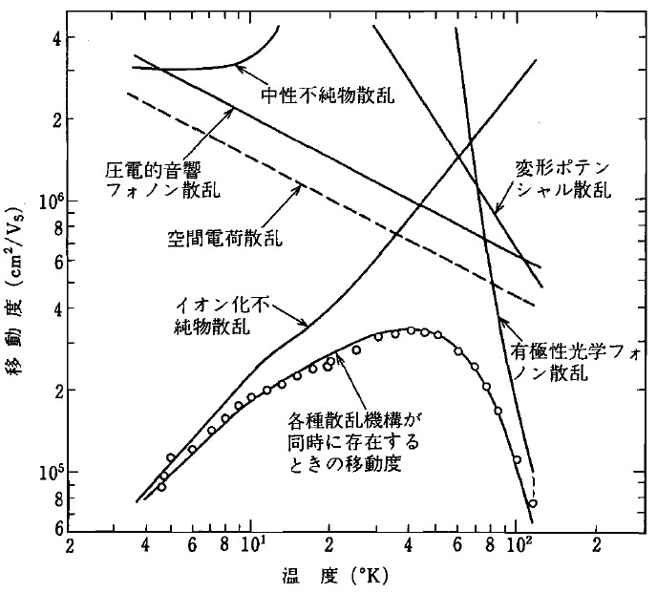
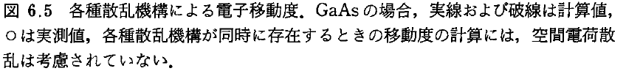

2.3 Matthiessenの規則（マティーセン則）
複数の散乱機構が存在する場合、それぞれの散乱確率は加算的であるため、トータルの緩和時間の逆数は各緩和時間の逆数の和となります。
1τ=i​1τi
移動度 $μ=eτ/m^{*}$ も同様に、以下の関係が成り立ちます。これをMatthiessenの規則と呼びます。
1μ=i​1μi
この式は、移動度の逆数（抵抗率に比例）が各散乱成分の和、つまり線形結合で表されることを意味します。これにより、「線形最小二乗法」を用いた解析が可能になります。

2.4 線形モデルによるフィッティング
移動度の逆数を温度 $T$ の関数として以下のようにモデル化します。
$$\frac{1}{μ(T)}=a_{op}[exp(ℏω_{0}/k_{B}T)-1]^{-1}+a_{ac}T^{1.5}+a_{ii}T^{-1.5}+a_{ni}T^{0}$$
ここで、$a_{op},a_{ac},a_{ii},a_{ni}$ はフィッティングパラメータ（係数）です。 係数が線形であるため、線形最小二乗法（Linear Least Squares, LLSQ）を用いて、初期値の推定なしに一意に解を求めることができます。

第3章 線形最小二乗法の理論と実装

3.1 最小二乗法の原理
データ点 $(x_{i},y_{i})$ に対し、モデル関数 $f(x_{i})$ との差の二乗和（残差平方和 $S$）を最小化することを考えます。
$$S=\sum_{i=1}^{n}{(}f(x_{i})-y_{i})^{2}$$
モデル関数がパラメータ $a_{k}$ の線形結合 $f(x)=\sum_{k=1}^{p}{a_{k}}f_{k}(x)$ で表される場合、$S$ を各 $a_{k}$ で偏微分して 0 と置くことで、以下の正規方程式が得られます。
$$\sum_{k=1}^{p}{a_{k}}\sum_{j=1}^{n}{f_{k^{'}}}(x_{j})f_{k}(x_{j})=\sum_{j=1}^{n}{y_{j}}f_{k^{'}}(x_{j})$$

3.2 行列による表現（デザイン行列）
これを行列形式で書くと非常に簡潔になります。 デザイン行列（計画行列）$X$ を $X_{jk}=f_{k}(x_{j})$ と定義すると、方程式は以下になります。
$$(X^{T}X)A=X^{T}Y$$
ここで $A$ は求めるパラメータベクトル $(a_{1},…,a_{p})^{T}$、$Y$ は観測データベクトルです。これを解くことでパラメータ $A$ が求まります。
$$A=(X^{T}X)^{-1}X^{T}Y$$
Pythonの numpy.linalg.lstsq などを使えば、この計算を容易に行えます。

第4章 多結晶半導体と非線形最小二乗法

4.1 粒界散乱のSetoモデル
多結晶シリコンなどでは、結晶粒界（Grain Boundary）にキャリアが捕獲され、ポテンシャル障壁 $V_{B}$ が形成されます。この障壁を越える際の熱励起過程が移動度を制限します（Setoモデル）。
$$μ_{GB}∝T^{-1/2}exp\left(-\frac{qV_{B}}{k_{B}T}\right)$$
これを粒内移動度 $μ_{in-grain}$ と合わせると、全体の移動度は以下のようになります。
$$\frac{1}{μ(T)}=\frac{1}{μ_{GB}}+\frac{1}{μ_{in-grain}}$$
この式には $exp(-qV_{B}/k_{B}T)$ という項が含まれており、$V_{B}$ に関して非線形です。したがって、線形最小二乗法は使えず、非線形最小二乗法による反復計算が必要になります。

4.2 非線形最適化アルゴリズム
scipy.optimize.minimize 等で使用される主なアルゴリズムを紹介します。
- Newton法: 2階微分（ヘッセ行列）を使用。収束は早いが、初期値に敏感で発散しやすい。
- Nelder-Mead法（単体法/アメーバ法）: 微分を使わず、空間内の多面体（シンプレックス）を変形・移動させて最小値を探す。初期値に対して寛容（広域安定性が高い）だが、収束は遅い。変数が少ない場合に有効。
- BFGS法（準ニュートン法）: 1階微分からヘッセ行列を近似する。計算効率と安定性のバランスが良い。
- 共役勾配法 (Conjugate Gradient): 共役な方向に探索を行う。メモリ効率が良い。
【実践的な戦略】 フィッティングを安定させるためには、まずNelder-Mead法のような安定性の高い手法で大まかな解を求め、その後に勾配法やニュートン法で精密化する「2段階アプローチ」が有効です。また、線形部分（粒内散乱）のパラメータは、事前に線形最小二乗法で良い初期値を求めておくことが極めて重要です。

第5章 フィッティング結果の物理的妥当性検証

5.1 負の係数問題とパラメータ固定
計算機が出した答えが常に物理的に正しいとは限りません。 例えば、最小二乗法の結果、散乱係数 $a_{op}$ や $a_{ii}$ が「負の値」になることがあります。散乱確率が負になることは物理的にあり得ません。
これは、実験データのノイズや、モデルの過適合（Overfitting）、あるいは低温データの異常などが原因で起こります。 このような場合、研究者は以下のように介入する必要があります。
- 異常データの除外: 極低温など、モデルが適用できない領域のデータを外す。
- パラメータの拘束: 負になったパラメータを「0」に固定（fix）して再計算する。
プログラムには、特定のパラメータを固定する機能（--fix オプションなど）を実装しておくと便利です。
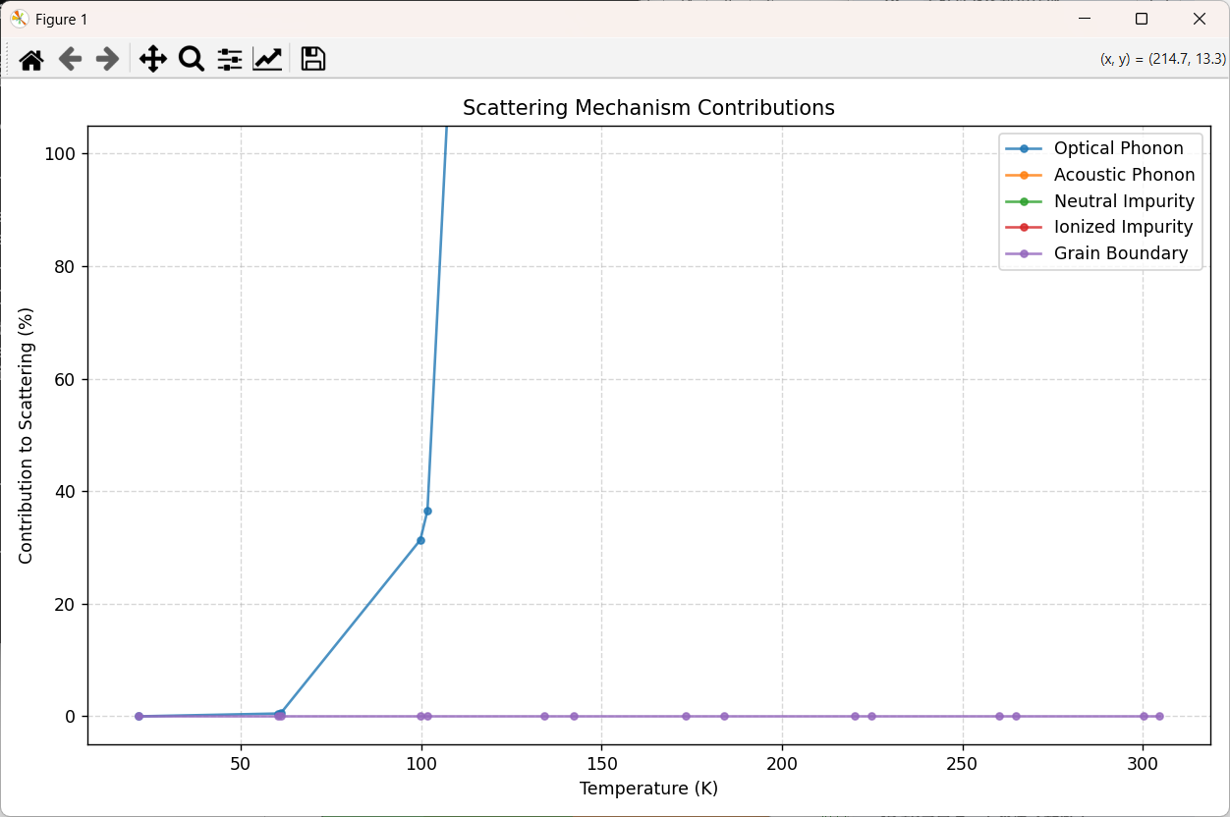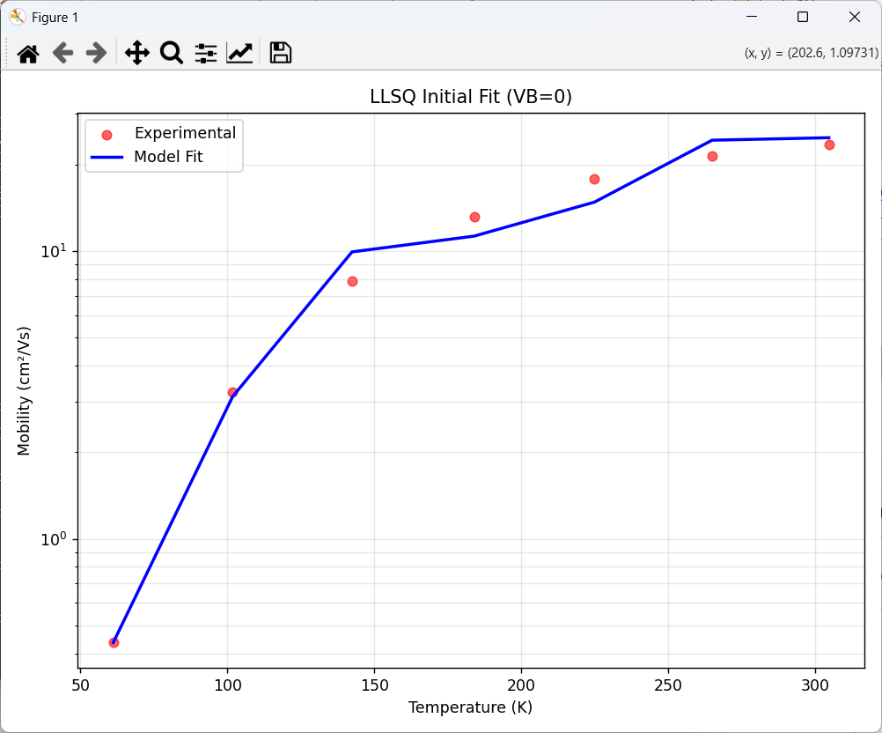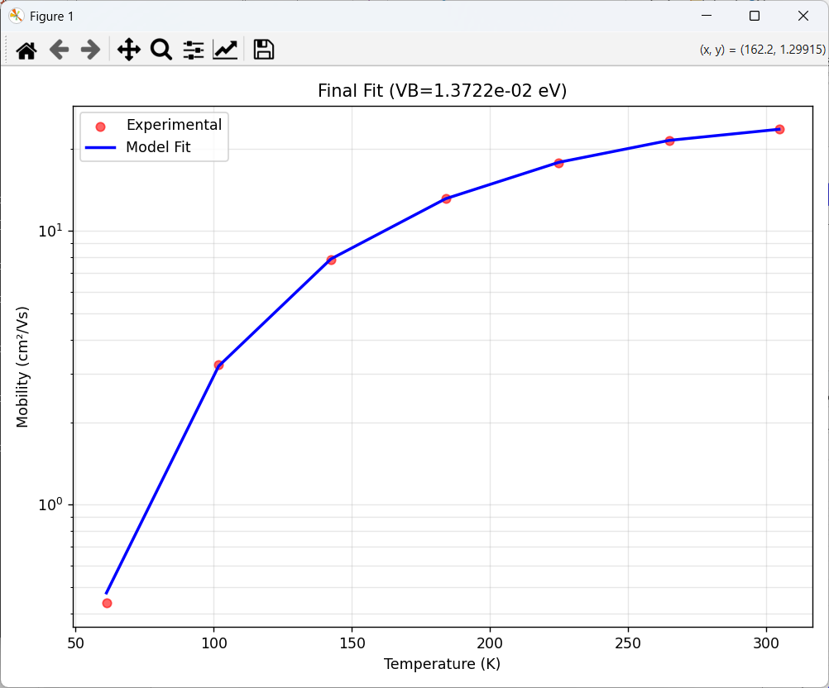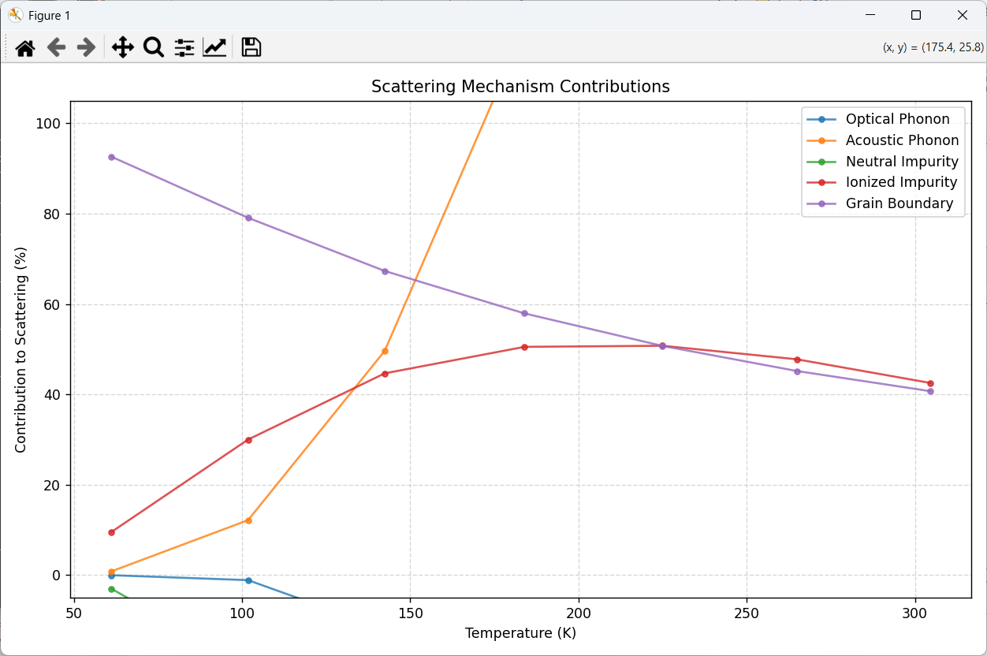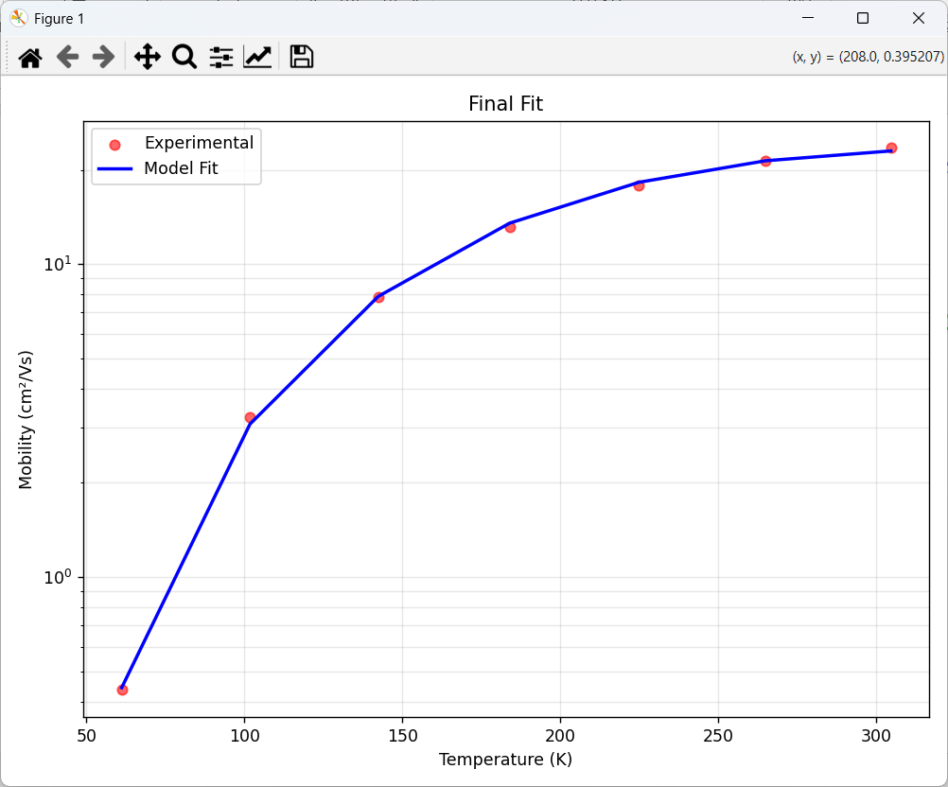

5.2 寄与率の可視化
各散乱機構がどの温度領域で支配的かを知るために、寄与率（Contribution weight）を計算してグラフ化します。
Wi=1/|μi|Wtot, Wtot=i​1|μi|
これを積み上げグラフではなく、温度に対する折れ線グラフで表示することで、物理的な描像が明確になります。
